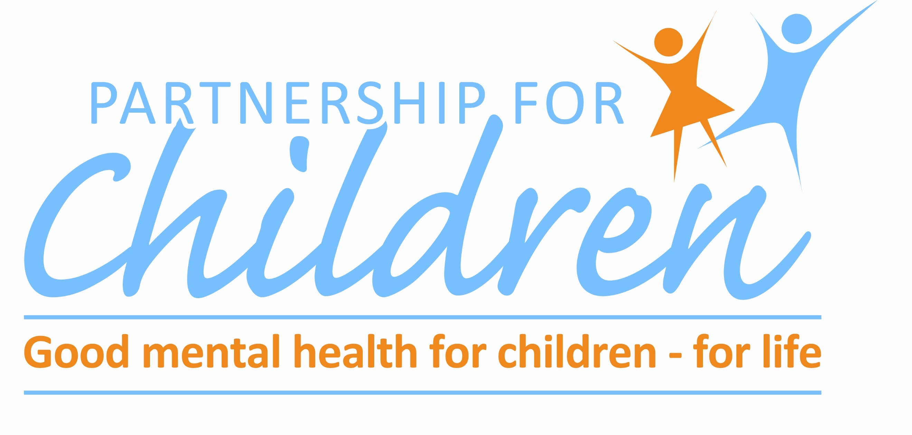
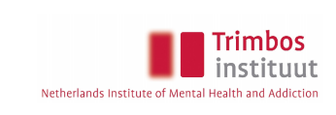

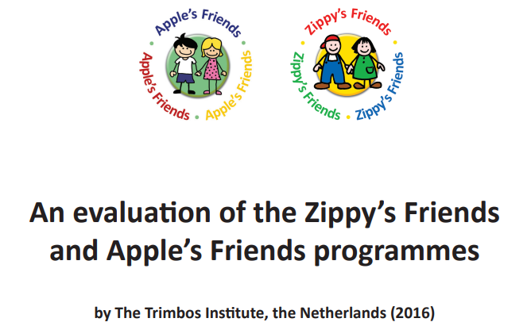

Programos „Obuolio draugai“ vykdytojai Olandijoje 2012–2014 mokslo metais, pasitelkę Olandijos psichikos sveikatos ir priklausomybių mokslinių tyrimų centrą „Trimbos instituut“ (Trimbos institutas, Olandija), atliko išsamų dvejų metų (akademinių metų) prevencijos programų „Zipio draugai“ ir „Obuolio draugai“ įvertinimą.

Pasitelkiant grupinį kontroliuojamą atsitiktinių imčių tyrimą, buvo siekiama nustatyti programų poveikį vaikų socialiniams ir emociniams gebėjimams bei elgesio internalizavimo ir eksternalizavimo procesams; internalising and externalising behaviour.
Tyrime dalyvavo apie 1200 vaikų, kurių amžiaus vidurkis buvo 6,9 metai. Kiek daugiau nei pusė imties (51%) buvo mergaitės ir 49% berniukai. Vaikai buvo tiriami trimis etapais:
- prieš pradedant dalyvauti programose (prieš intervenciją);
- baigus „Zipio draugų“ programą (po intervencijos);
- baigus „Obuolio draugų“ programą (po 12 mėnesių po antrojo etapo / „Zipio draugų“ programos)
Buvo atliekama daugiapakopė analizė, kuri buvo kontroliuojama grupių lygmeniu, buvo naudojama siekiant nustatyti programos poveikį per dvejų metų mokymosi laikotarpį.
Šio tyrimo rezultatai yra teigiami, nes tiek vaiko, tiek tėvų užpildytų apklausos priemonių ataskaitos rodo teigiamą poveikį vaiko socialiniams ir emociniams gebėjimams bei elgesio. Vaikų užpildytų klausimynų ataskaitų rezultatai parodė, kad žymiai pagerėjo vaikų emocijų atpažinimo gebėjimai ir adaptyvieji sunkumų įveikimo gebėjimai (adaptive coping skills).
Tėvai taip pat pastebėjo vaikų socialinių ir emocinių gebėjimų pagerėjimą. Visų pirma, sustiprėjusią motyvaciją ir sumažėjusią elgesio eksternalizacijos problemą (externalising behaviour problems), įskaitant hiperaktyvumą ir agresyvų elgesį. Remiantis tėvų ir mokytojų atsakymais, intervencijos grupėje pagerėjo vaikų socialiniai ir emociniai gebėjimai (savimonė, savireguliacija, motyvacija, socialiniai įgūdžiai, emocinis reguliavimas) ir sumažėjo probleminis elgesys (pagerėjo socialinis bendradarbiavimas, socialiniai įgūdžiai, sumažėjo nenuspėjamas elgesys (explosive behaviour), susikaupimo problemos / pernelyg aktyvus elgesys, eksternalizacijos problemos), palyginti su programose nedalyvavusiais vaikais(prieš intervenciją, 1-as tyrimo etapas).
Šis tyrimas rodo, kad programos „Zipio draugai“ ir „Obuolio draugai“ teigiamai įtakoja vaikų socialines emocines kompetencijas ir elgesio problemas. Tai patvirtina, kad dalyvavimas šiose programose pagerina vaikų socialinę ir emocinę raidą.
Trimbos instituto tyrimo rezultatai patvirtina ankstesnių programos „Zipio draugai“ vertinimų išvadas. Ankstesniuose Norvegijoje atliktuose tyrimuose ir Airijoje buvo pastebėta, kad gerokai pagerėjo vaikų sunkumų įveikimo strategijos, emocinio raštingumo gebėjimai, įskaitant savimonę, savireguliaciją, motyvaciją ir socialinius įgūdžius ir žymiai sumažėjo psichinės sveikatos sunkumų (difficulties). Airijos tyrimo rezultatai rodo, kad reikšmingas teigiamas programos poveikis vaikų emocinio raštingumo gebėjimams buvo išlaikytas ir po 12 mėnesių. Platesni Norvegijoje atlikto tyrimo duomenys nurodė, kad: pagerėjo socialinis klimatas klasėje (social climate), sumažėjo patyčių ir pagerėjo akademinis elgesys (academic behaviour).
Olandų Trimbos instituto atlikto tyrimo rezultatai suteikia papildomos informacijos apie programų „Zipio draugų“ ir „Obuolio draugai“ veiksmingumą. Be to, tai yra pirmasis tyrimas, įtraukęs „Obuolio draugų“ programą kaip dalį vertinimo, naudojant kontroliuojamą atsitiktinių imčių tyrimą, kuris davė daug žadančių rezultatų, nurodančių tolimesnių bendro abiejų programų poveikio tyrimo poreikį. Jie taip pat parodė, kad (i) programa „Zipio draugai“ yra veiksmingesnė vyresniems vaikams ir/arba, kad (ii) „Zipio draugai“ yra veiksmingesnė, kai yra įgyvendinama kartu su „Obuolio draugais“.

Tyrimo apibendrinimą pagal Partnership for Children parengtą Trimbos Instituto tyrimo santrauką parengė
Aurelija Okunauskienė
VšĮ „Vaiko labui“ vadovė
Šv. Ignoto g. 5,
01144 Vilnius
tel. 8 (5) 21 21 407
arba mob. +370 (699) 20 223
el. paštas aurelija.ok@vaikolabui.lt
www.vaikolabui.lt

